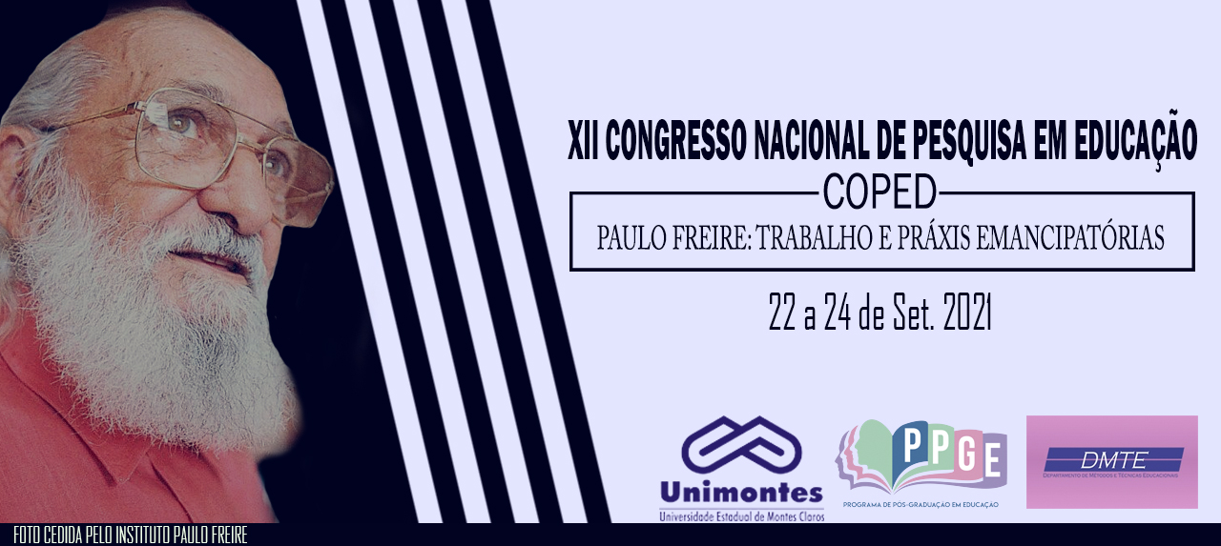
EDUCAÇÃO COMO UM ATO POLÍTICO
Nathália Donegá Dos Anjos
Talita Donegá Dos Anjos
Claudia Pereira de Padua Sabia
Cláudio Roberto Brocanelli
Universidade Estadual Paulista Júlio de Mesquita Filho (UNESP), Faculdade de Filosofia e Ciências (FFC), Graduandas do Curso de Pedagogia; bolsista e voluntária do Programa de Iniciação a Docência (PIBID); Professores e orientadores do PIBID, Marília; Estado de São Paulo; nathalia_anjos@live.com talita_anjoos@hotmail.com claudia.sabia@unesp.br claudiobrocanelli@gmail.com

Resumo
Paulo Freire acreditava em uma educação emancipadora capaz de formar sujeitos críticos. A mudança do pensamento, permite transformar o meio em que se vive. Freire descreve sobre a humanização, para poder a sociedade ser livre, justa e solidária. O estudo tem como objetivo identificar o papel político e social da educação sobretudo para a modalidade Educação de Jovens e Adultos (EJA). A Metodologia utilizada é a pesquisa bibliográfica. Como resultados parciais identificamos a necessidade do investimento na formação dos professores da EJA, de modo a fornecer os elementos indispensáveis para a prática de uma educação emancipadora. Consideramos que o educador nesta modalidade precisa possuir engajamento social, político e cultural e tenha a educação como compromisso para a mudança social, a transformação do indivíduo, possibilitando o empoderamento ao sujeito, tornando-o autônomo da capacidade de ir muito além do ler e escrever, ou seja, de ler o mundo.
Palavras-chave: EJA; Paulo Freire; Educação emancipadora.

Introdução
Paulo Freire foi um educador e pesquisador que se preocupou com a Educação de Jovens e Adultos, sem desconsiderar os saberes dos adultos analfabetos, afirmando que os indivíduos são produtores de conhecimento por meio das vivências ao longo da vida. Também buscava que os sujeitos não só aprendessem a língua escrita e oral, mas era necessário ensinar a ler o mundo de maneira crítica, por meio do diálogo, reflexão e problematização (FERREIRA, 2021). Em defesa da atuação político-pedagógica e de uma pedagogia humanista e libertadora mediante a conscientização. A educação é um dos meios para a libertação e emancipação das classes subalternas (LIMA, 2014). Segundo Freire a educação é “ato cognoscitivo e político, é produção de conhecimento e de vida nova, é gerador de vida, é transformadora, é geradora de pessoas novas e de uma nova sociedade” (IVO; IVANIO, 2019, p. 439). Portanto o educador tem um papel fundamental nesse processo de emancipação do sujeito.
Justificativa e problema da pesquisa
Refletir sobre o papel político e social da Educação de Jovens e Adultos (EJA) é tema importantíssimo no campo educacional. Conforme Haddad (2017, p.27), “o direito à educação é também chamado de síntese porque possibilita e potencializa a garantia de outros direitos”, ou seja, e a partir da educação, que os educandos da EJA vão poder ter consciência dos outros direitos sociais a que têm direito. Destacamos ainda a necessidade de estudos, pesquisas e reflexão dos profissionais que atuam na escola como forma de superar os problemas e desafios atuais. O nosso problema de pesquisa é qual o papel político e social da educação na modalidade EJA tendo como base os estudos de Paulo Freire?
Objetivos da pesquisa
O estudo tem como objetivo identificar o papel político e social da educação sobretudo para a modalidade Educação de Jovens e Adultos (EJA).
Referencial teórico que fundamenta a pesquisa
Esta pesquisa é embasada no E-book “365 dias com Paulo Freire”, organizado por Ivo e Ivanio (2019), que mobilizou pesquisadores interessados nos estudos de Paulo Freire, que expressaram sua interpretação em torno de 12 obras (Educação como prática da liberdade; Pedagogia do oprimido; Extensão e comunicação; Ação cultural para a liberdade; Educação e mudança; Cartas à Guiné-Bissau; Conscientização; Pedagogia da esperança; Professora sim, tia não; Cartas a Cristina; Pedagogia da autonomia; Pedagogia da indignação), uma cada para mês do ano e totalizando 365 comentários organizados cronologicamente. A estrutura do e-book denominado de “livro-educador” pelos organizadores apresentam após cada obra/mês espaços para o leitor realizar a Pausa Pedagógica, a Síntese do Mês e a Imagem Pedagógica explicando sua finalidade. Assim o e-book nos convida a conhecer Paulo Freire por meio das reflexões de quem se arrisca a ser o sujeito do processo de aprendizagem.

Procedimentos Metodológicos
A metodologia utilizada é a pesquisa bibliográfica. Além da leitura e análise do E-book “365 dias com Paulo Freire” (IVO; IVANIO, 2019), realizamos levantamento bibliográfico em repositórios de periódicos nacionais (Scielo) e produção de dissertações e teses na Biblioteca Digital Brasileira de Teses e Dissertações (BDTD).
Análise dos parciais da pesquisa
Paulo Freire acreditava que historicamente, nunca se foi dado a todos o acesso de saberes para que pudessem entender os problemas sociais e políticos. A discriminação do saber se mostra pela falta de consciência da sociedade que desconhece sua realidade. Deste modo, a classe dominante se mantém no poder, com a voz da população silenciada garantindo a manutenção da burguesia. Assim, a escola é um lugar de construção lógica, tendo o papel de fomentar a mudança e construtora do empoderamento das classes menos favorecidas, sendo necessário uma educação que vai além de um currículo engessado. É de suma importância que a educação seja capaz de construir educandos capazes de entender sua responsabilidade social e política. Para isso é necessário usar o diálogo para alcançar mentes renovadas e críticas. Freire sugere uma educação problematizadora, libertadora, uma alfabetização intencionada ligada com a democratização das decisões, que vá além dos muros da escola, despertando a inquietude de pensamentos, curiosidades, sendo capaz de criar e recriar, optar e decidir conscientemente. O e-book faz menção aos problemas que enfrentamos hoje, a precarização da educação, o fechamento de cursos nas áreas de Ciências Humanas. A educação é voltada a atender as demandas da elite, desvalorizando a cultura e o direito da população mais carente. Só a educação tem o poder de nos tirar, e nos libertar dessa caverna escura, conforme Ivo e Ivanio (2019, p. 279) “se a educação sozinha não transforma a sociedade, sem ela tão pouco a sociedade muda”. É necessário a preparação dos professores, para que atuem como agentes transformadores, um ser revolucionário. Nesse sentido, “se faz necessário termos professores e educadores que sejam verdadeiros militantes da educação e não apenas sirva-se da educação para alcançar seus bens pessoais” (IVO; IVANIO, 2019, p. 281). Entendemos que é necessário que os alunos aprendam mais do que ler e escrever, mas é de suma importância que eles aprendam a reconhecer-se como comunidade, percebendo o impacto e consequência de suas ações para agir em prol da transformação. Como dizia Freire, devemos considerar a bagagem cultural que os alunos possuem, deste modo quando se trata do público-alvo da Educação de Jovens e Adultos vemos o quanto de saberes se encontra em cada história de vida. É notória que aquelas pessoas não sabem o saber científico, considerando que não tiveram oportunidade de frequentar uma instituição escolar em tempo oportuno. Nascimento (2013, p. 36) salienta que essa modalidade de ensino necessita reflexão da prática pedagógica por parte do educador, para que este compreenda a responsabilidade social e educacional, sendo um mediador do conhecimento. É maravilhoso a pedagogia de Paulo Freire que nos permite libertar e ver a opressão da pedagogia passada. “Nesse sentido a EJA tem a função reparadora e equalizadora, traz os reflexos da transformação social, na possibilidade de construir uma sociedade emancipada. Por isso não é possível negar que a educação é um ato político.” (NASCIMENTO, 2013, p. 36)

Considerações Finais
A pedagogia de Freire tem por princípio a formação de sujeitos com consciência crítica através do diálogo, luta por uma educação transformadora dos sujeitos e da sociedade. Os pensamentos de Paulo Freire são de grande valia para a Educação de Jovens e Adultos, mostrando como devemos nos atentar para a formação dos professores, elementos indispensáveis para a prática de uma educação emancipadora, “Freire enfatiza os princípios políticos da humanização, da liberdade, da autonomia e da igualdade entre os homens que devem orientar as ações educativas” (FERREIRA, 2021, p. 81). Ressaltamos que a pesquisa se encontra em andamento e que outra oportunidade apresentaremos as considerações finais do estudo.
Referências
FERREIRA, Maria Magdalena. Educação como prática da liberdade e pedagogia da autonomia – Paulo Freire – Por uma educação humanizadora. p. 85. 2021 f. Dissertação. Mestrado em Educação. Universidade Católica de Goiás. Goiânia.
HADDAD, S. Educação de Jovens e Adultos, Direito Humano e Desenvolvimento Humano. In: CASTELI JÚNIOR (org.) Formação e Práticas na Educação de Jovens e Adultos. São Paulo: Ação Educativa, p. 25-42, 2017.
IVO, Dickmann; IVANIO, Dickmann. 365 dias com Paulo Freire. Diálogo Freiriano. 1 ed. São Paulo. 2019
LIMA, Paulo Gomes. Uma leitura sobre Paulo Freire em três eixos articulados: o homem, a educação e uma janela para o mundo. Pró-Posições. v. 25, n. 3 (75). p. 63-81. set./dez. 2014.
NASCIMENTO, Sandra Maria do. Educação de Jovens e Adultos Eja, na Visão de Paulo Freire. Monografia. Especialização em Educação. p. 45. 2013. f. Universidade Tecnológica Federal do Paraná. Medianeira.

